BASINA VE KAMUOYUNA
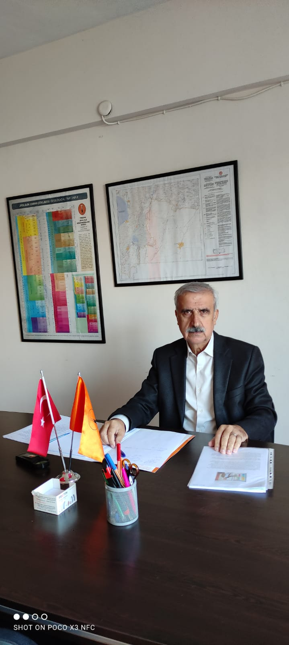

İlimiz Hatay’da ve çevre illerde hissedilen dün akşam saatlerinde meydana gelen depremden dolayı İlimize geçmiş olsun. AFAD verilerine göre 18.12.2022 tarihin de saat 21.13 te 11,67 km derinlikte 4.8 büyüklükte olan deprem Kırıkhan ilçesinde meydana gelen bu depremden sonra aynı bölgede (Baldıran ve Kangallar mahallelerinde) 1.0 ile 1.4 büyüklükte 5 adet artçı deprem meydana gelmiştir. Bu depremler ilimizde üç ana fayın yani Doğu Anadolu Fayı, Ölü Deniz Fayı ve Antakya-Samandağ- Kıbrıs Faylarının kesiştiği bölgede Amik ovasında alüvyon zemin ile örtülen çok sayıda tali fayların olduğu alanda meydana gelmiştir. Bundan anlaşılıyor ki; Hatay İlimizin tümünü etkileyecek diri fayların yoğun olduğu ve 1. Derece deprem kuşağı içinde yer aldığı bir gerçektir. Üç ana fayın yani Doğu Anadolu Fayı (DAF), Ölü Deniz Fayı (ÖDF) ve Kıbrıs-Samandağ-Antakya fayı ve bunlara bağlı tali fayların kesiştiği bir yerdedir. Bu nedenle Hatay İlimizin Depremselliğine baktığımızda tarihsel dönemlerde 10’un üzerinde 7 ve üzeri büyüklükte yıkıcı depremlerin olduğu, bir kısmı denizde olduğundan Tsunami meydana gelmiştir. Tarihsel dönemlere baktığımızda en son yıkıcı deprem 1872 yılında meydana gelmiş. O yıllardan bugüne kadar Hatay İlimizde yıkıcı deprem olmamıştır. Deprem Uzmanları, bilim adamları hocalarımız beyanatlarına göre ilimizde üç ana fayın geçmişte ürettikleri yıkıcı depremlerin olduğu gibi, gelecek yıllarda da yıkıcı depremler oluşturulabileceği görüşündeler.
Hatay Jeoloji Mühendisleri Odası olarak bu çok önemli deprem konusunda herkesin duyarlı olması gerektiği, özellikle yerel yönetimler, resmi kurum ve kuruluşlar ve deprem konusunda yer alan tüm Mühendislik disiplinlerini bu konuda daha fazla duyarlı olmaya çağırıyoruz.
Deprem bir doğal afet değil bir doğa olayıdır, bu doğa olayını afete dönüştüren bizleriz. Biz bu coğrafyada yaşadığımız sürece deprem gerçeğini kabullenip sıkı önlemler almamız gerekmektedir. Bu önlemleri sıralarsak 1-Fay yasası acilen çıkartılmalı 2-Toplanma yerleri oluşturulmalı 3-Zemin -Yapı (Bina) ilişkisine önem verilmeli, zayıf zeminler üzerinde yapılan yapılar ve deniz kumu ile yapılan depreme dayanıksız yapılar yıkılıp yerine depreme dayanıklı binalar inşa etmeli 4-Yapılacak yapıların Deprem Şartnamesine uygun ve sıkı denetim altında olmalı 5-Kentsel dönüşüm bina bazında değil bölgesel yapılmalı 6-Halkı deprem konusunda eğitmeli. Bu önlemlerin alınması halinde depremden gelecek zararı en aza indirgemiş oluruz.
DEPREM ÖLDÜRMEZ İHMAL ÖLDÜRÜR diyorum. Saygılarımla
Rasim Can/Jeoloji Mühendisleri Odası Hatay İl Temsilcisi

